OLIVER MESSIAEN
(1908-1992)
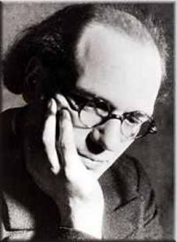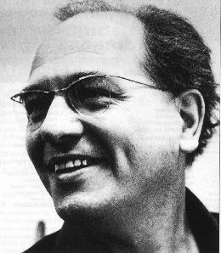

Življenjepis
Olivier Eugène Prosper Charles Messiaen se je rodil se je v Avignonu 10. decembra 1908. Bil je francoski skladatelj, organist in učitelj.
Glasbo je začel skladati že pri sedmih letih in se sam naučil igrati klavir. Pri enajstih letih se je vpisal na Pariški glasbeni konservatorij, kjer je študiral do leta 1930. Tam sta ga poučevala med drugimi tudi organist Marcel Dupré in skladatelj Paul Dukas. Proti koncu študija je začel proučevati zahodne in vzhodne ritme, petje ptic in mikrotonalno glasbo, pri kateri so intervali krajši od poltona. Dokončal je študij kompozicije in orgelske igre.

Od 1931 do 1986 je bil organist v cerkvi Svete trojice v Parizu.
Leta 1936 je skupaj s skladatelji Andréjem Jolivetom, Danielom Lesurjem in Yvesom Baudrierjem ustanovil skupino Mlada Francija, ki naj bi promovirala francosko glasbo. Do druge svetovne vojne je poučeval glasbo na pariškem konservatoriju, potem pa je kot francoski vojak prišel v nemško vojaško ujetništvo in bil zaprt v Görlitzu, kjer je napisal skladbo Kvartet za konec časa. Leta 1942 se je vrnil iz ujetništva ter nadaljeval delo kot organist in glasbeni učitelj do leta 1978. Umrl je 27. aprila 1992 v Parizu.
Njegovo delo
Imel je izjemno oseben skladateljski slog, za katerega so bili značilni zapletenost ritmov, bogata barvitost tonov in edinstven harmonični jezik. Njegovo glasbo so oblikovali predvsem katolicizem, mistika števil, indijska in grška ritmika, ptičje petje in gregorijanski koral.

V svoji komorni, orkestralni, orgelski in vokalni glasbi je uporabljal serialno in dvanajsttonsko tehniko.
Serialna glasba vključuje ritem (trajanje tona), zvok (zvočna barva), dinamiko (glasnost tona)...
V dvanajsttonski tehniki je edina kompozicijska osnova dvanajst danih tonov in razvrščanje teh v vrste (serije). Odpravlja vodilno vlogo na osnovnem tonu in jo nadomesti s tonskimi vrstami, katerih osnova je dvanajst med seboj enakovrednih poltonov.

Najslavnejša izmed njegovih glasbenih izumov je klasifikacija sedmih simetričnih tonskih modusov, imenovanih Messiaenovi modusi.
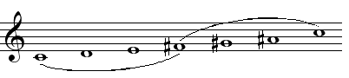Njegovih sedem modusov:

Št.1
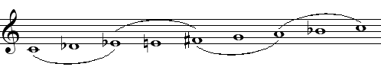

Št.2
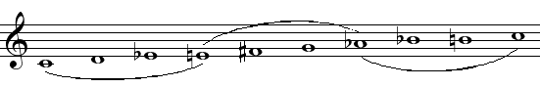

Št.3
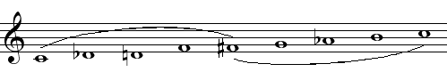

Št.4
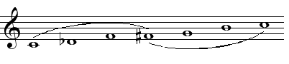

Št. 5
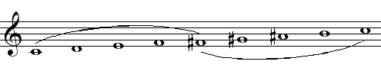

Št.6
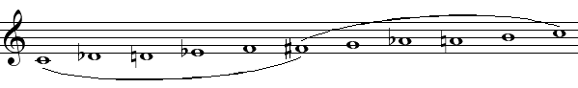
Št.7
Na velik del Messiaenove glasbe je vplivala rimskokatoliška teologija, ki jo je izvajal v kvazimističnem slogu – navidez skrivnostno. Do izraza je prišla v delih, kot so bila:
- Tri drobne liturgije o Božji navzočnosti - za ženski zbor in orkester,
- Dvajset pogledov na Božje dete - za klavir
- Videnja Amena - za dva klavirja.

Eno njegovih najpomembnejših del za orkester je bila simfonija v desetih stavkih Turangalîla, v kateri so pomembni klavirski solo ter tolkala v slogu indonezijskih orkestrov v kombinaciji z elektronskimi inštrumenti.
Skladbe, za katere je značilno pikolovsko posnemanje ptičjega petja, so naslednje:
- Prebujenje ptičev
- Eksotične ptice
- Katalog ptic

Napisal je tudi opero Sveti Frančišek Asiški (1974-1983), ki je religiozne vsebine. Napisal je še številna orgelska dela.

Literatura:
- http://sl.wikipedia.org/wiki/Messiaen. 2008
- http://www.delo.si/index.php?sv_path=41,790,257776 . 2007
- Veliki splošni leksikon. Ljubljana, DZS, 2006
- Verbinc, F. Slovar tujk. Ljubljana, Cankarjeva založba, 1991

